Отрочество – этап онтогенеза,
находящийся между детством и ранней юностью. Он охватывает период от 10-11 до13-14 лет, совпадающий в современной
российской школе со временем обучения детей в 5-8 классах.

Позитивный смысл подросткового кризиса в том, что через него,
через борьбу за независимость подросток удовлетворяет потребность
в самопознании и самоутверждении.
У подростка возникает чувство уверенности в себе,
формируются способы поведения,
позволяющие в дальнейшем справляться с жизненными трудностями.

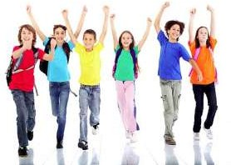
Рекомендуемая литература
- Грэй Дж. Дети – с небес. Искусство позитивного воспитания. Как развить в ребенке дух сотрудничества, отзывчивость и уверенность в себе/ Перев. с англ. М., 2005.
- Гиппенрейтер Ю.Б.“Общаться с ребѐнком. Как?” Москва, АСТ, 2007г.
- Егорова А. Как правильно общаться с ребенком.М., 2007.
- Кулагина И.Ю. Возрастная психология (развитие ребенка от рождения до 17 лет). М.: Дрофа- Плюс, 2005.
- Кэмпбелл, Р. Как на самом деле любить детей. – М., 1990.
- Ломтева Т.А. Большие игры маленьких детей. Учимся понимать своего ребенка (от 0 до 14лет). М.: Дрофа-Плюс, 2005.

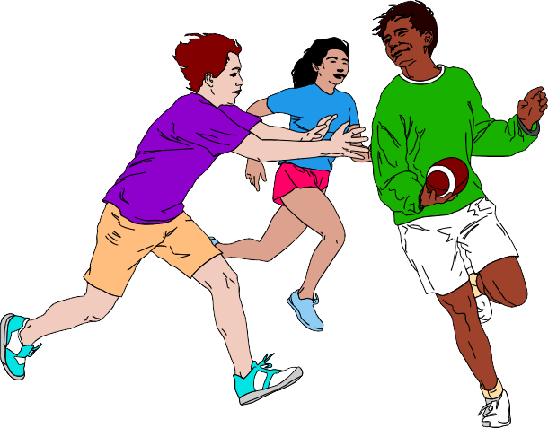

2020г.

Подростковый возраст – период активного формирования мировоззрения человека. В этом возрасте совершенствуется самооценка и самопознание, что оказывает сильное влияние на развитие личности в целом. Самооценка является центральным новообразованием подросткового возраста, а ведущей деятельностью является общение и общественно значимая деятельность.
К подростковым трудностям относятся: резкое снижение учебной мотивации, потребность во взрослом общении, импульсивность подростка.

Развитие учебной мотивации:
- Интересуйтесь предметами ребенка, которые он изучает в школе.
- Не угрожайте и не унижайте ребенка.
- Не говорите о школе плохо и не критикуйте учителей.
- Отстаивая свое мнение, разговаривайте с ребенком твердо, но спокойно.

Воспитание устойчивого нравственного поведения:
Задача родителей – помочь ребенку научиться регулировать свое поведение. Оценка родителей, сравнение с положительными героями кино, литературных произведений, пример значимого для подростка старшего товарища или взрослого, анализ поступков подростка, результатов его деятельности – вот перечень путей решения этой задачи.
Развитие самостоятельности ребенка
является важной предпосылкой
устойчивого нравственного поведения.
Импульсивность подростка - следствие повышенной эмоциональной возбудимости,
характерной для этого возраста
Всем родителям подростков надо помнить каждый день и час: отрочество – самый взрывоопасный возраст: подросток
в это время – как раскаленная лампочка

Коррекция импульсивности:
- Определите условия, которые оказывают на ребенка неблагоприятное, возбуждающее воздействие и не подвергайте ребенка этому воздействию.
- Давайте короткие, четкие инструкции при постановке задач перед ребенком.
- Заранее обсудите с ребенком правила поведения в той или иной ситуации.
- Предоставляйте ребенку право выбора, при этом он должен объяснить, чем обусловлен этот выбор.
- Общаясь с ребенком, сохраняйте спокойствие. Помните, что ему передается ваше эмоциональное состояние.

На развитие личности человека основное влияние оказывает его семья, стиль
семейного воспитания в котором воспитывается ребенок с момента
рождения.
Оптимальным условием воспитания является сочетание требовательности и контроля с демократичностью и принятием.
Ребенок, выросший в любви, поддержке скорее адаптируется к обществу, он более уравновешен и добр.

Правила, поддерживающие в семье бесконфликтную
атмосферу:
- Поручите подростку дело, подчеркивая, что вы уверены в его способности и силах.
- Родительские требования не должны вступать в явное противоречие с важнейшими потребностями ребенка.
- Необходимо прививать детям непреходящие ценности: честности, трудолюбия, благородства, уважения
к личности другого.
- Главным в отношениях между родителями и детьми является принцип двустороннего уважения .
- «Учите детей думать».
- Ограничения, требования, запреты должны быть согласованы взрослыми между собой.
- 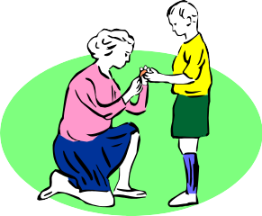 Тон, в котором сообщается требование или запрет, должен быть скорее дружественно-разъяснительным, чем повелительным.

